模块五 电磁学
第13讲 电路 电流 电压 电阻
安徽六年中考
命题点1: 电路设计
1．(2016·安徽)举重比赛有甲、乙、丙三个裁判，甲为主裁判，乙和丙为副裁判．若裁判认定杠铃已被举起，就按一下自己面前的按钮．要求主裁判和至少一个副裁判都按下自己面前的按钮时，指示杠铃被举起的灯泡L才亮．以下符合这一要求的电路是(B)
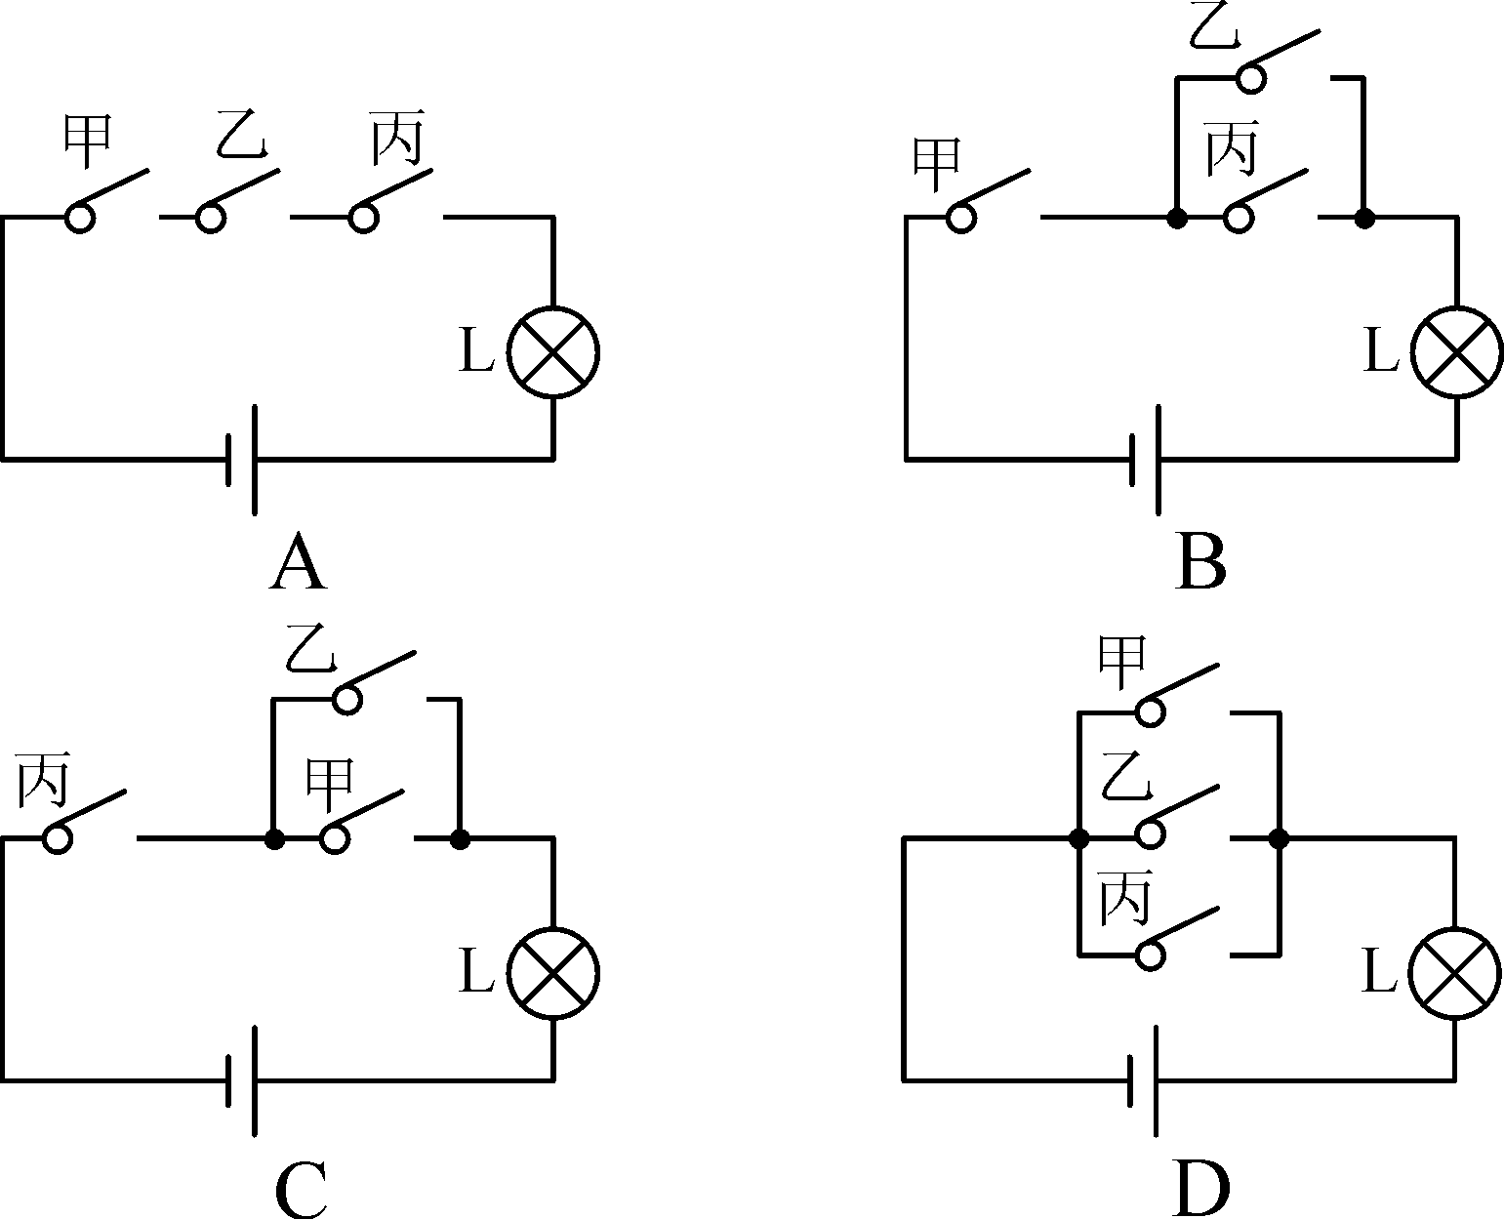

命题点2: 电路故障分析
2．(2015·安徽)如图所示，两个灯泡L₁、L₂串联，闭合开关S，L₁发光，L₂不发光．发生这一现象的原因，不可能的是(B)
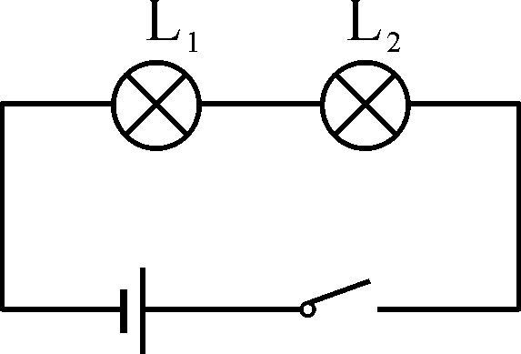
A．电源电压较低
B．L₂发生了断路
C．L₂发生了短路
D．L₂实际功率很小
3．(2012·安徽)某同学利用图示电路研究并联电路电流的规律．闭合开关S再迅速断开，发现接通电路的短时间内，两只小灯泡均发光，电流表的指针正向偏转超过最大刻度．产生这种现象的原因可能是(C)
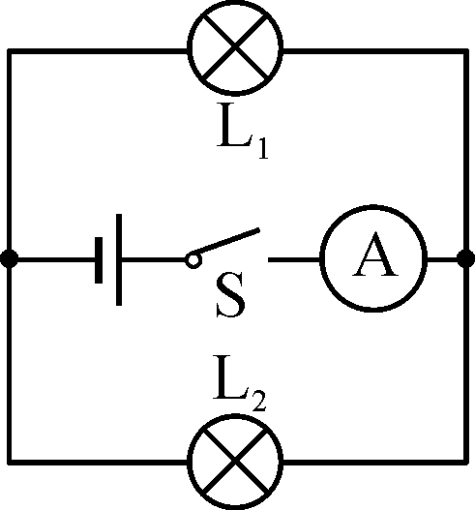
A．小灯泡L₁发生短路
B．小灯泡L₂发生短路
C．电流表使用的量程小了
D．电流表的接线柱接反了

针对训练
模块五 电磁学
第13讲 电路 电流 电压 电阻
基础训练
1．(2016·陕西)干燥的冬天，化纤衣服很容易吸附灰尘，这是衣服因为摩擦带了电，从而具有了吸引轻小物体的性质．
2．(2016·临沂)如图所示是国产某品牌的电动混合动力汽车，给汽车蓄电池充电时，蓄电池相当于用电器(填“用电器”或“电源”)；刚擦完车玻璃的干毛巾很容易吸附灰尘，并且与毛皮摩擦过的橡胶相互排斥，这说明干毛巾带负电．
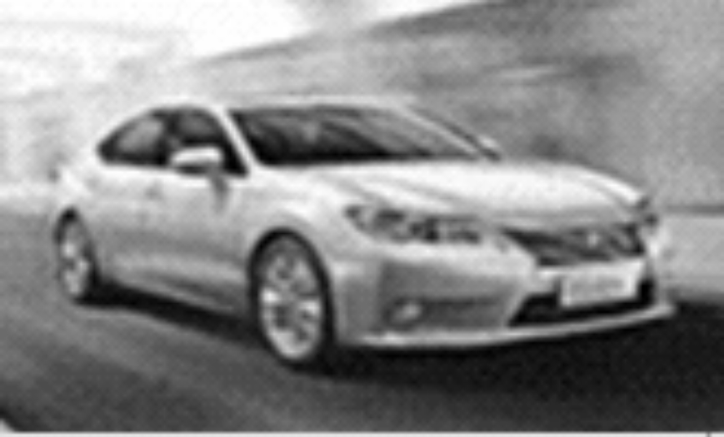
3．(2016·自贡)某同学连接的电路如图所示，他所用的电源是四节新干电池串联组成的电池组，当他将开关闭合后，电压表的示数为2 V，则L₁两端的电压为4__V，L₂两端的电压为2__V．
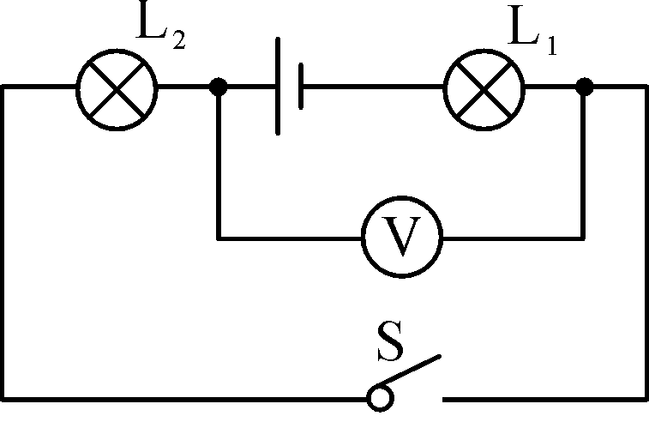
4．(2016·古呼和浩特)下列有关电的知识判断，不正确的是(C)
A．自然界只有两种电荷，正电荷和负电荷
B．电子带负电，所带电荷量为1.6×10^{－19} C
C．能导电的物体叫做导体，不能导电的物体叫做绝缘体
D．一个氦原子，其核中有2个正电荷，其核外有2个电子
5．(2016·重庆A卷)如图所示，小杜同学用与丝绸摩擦过的玻璃棒接触验电器的金属球，看到验电器的金属箔张开，在这个过程中(D)
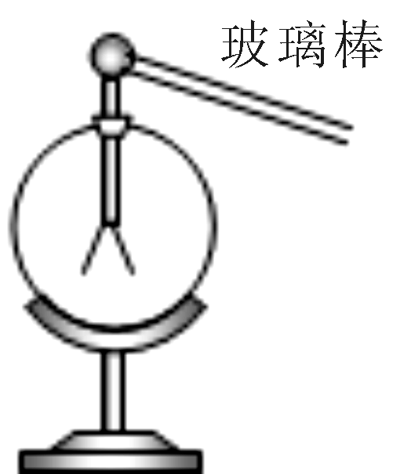
A．玻璃棒和验电器都带负电荷
B．玻璃棒带正电荷，验电器带负电荷
C．用丝绸摩擦过的玻璃棒产生了电荷
D．金属箔张开是因为同种电荷相互排斥
6．(2016·泉州)下列日用品中，一般情况下属于导体的是(A)
A．钢勺 B．玻璃杯 C．塑料桶 D．瓷碗
7．(2016·巴中)在下面的电路中，闭合开关S，能用电压表测量L₂两端电压的是(C)
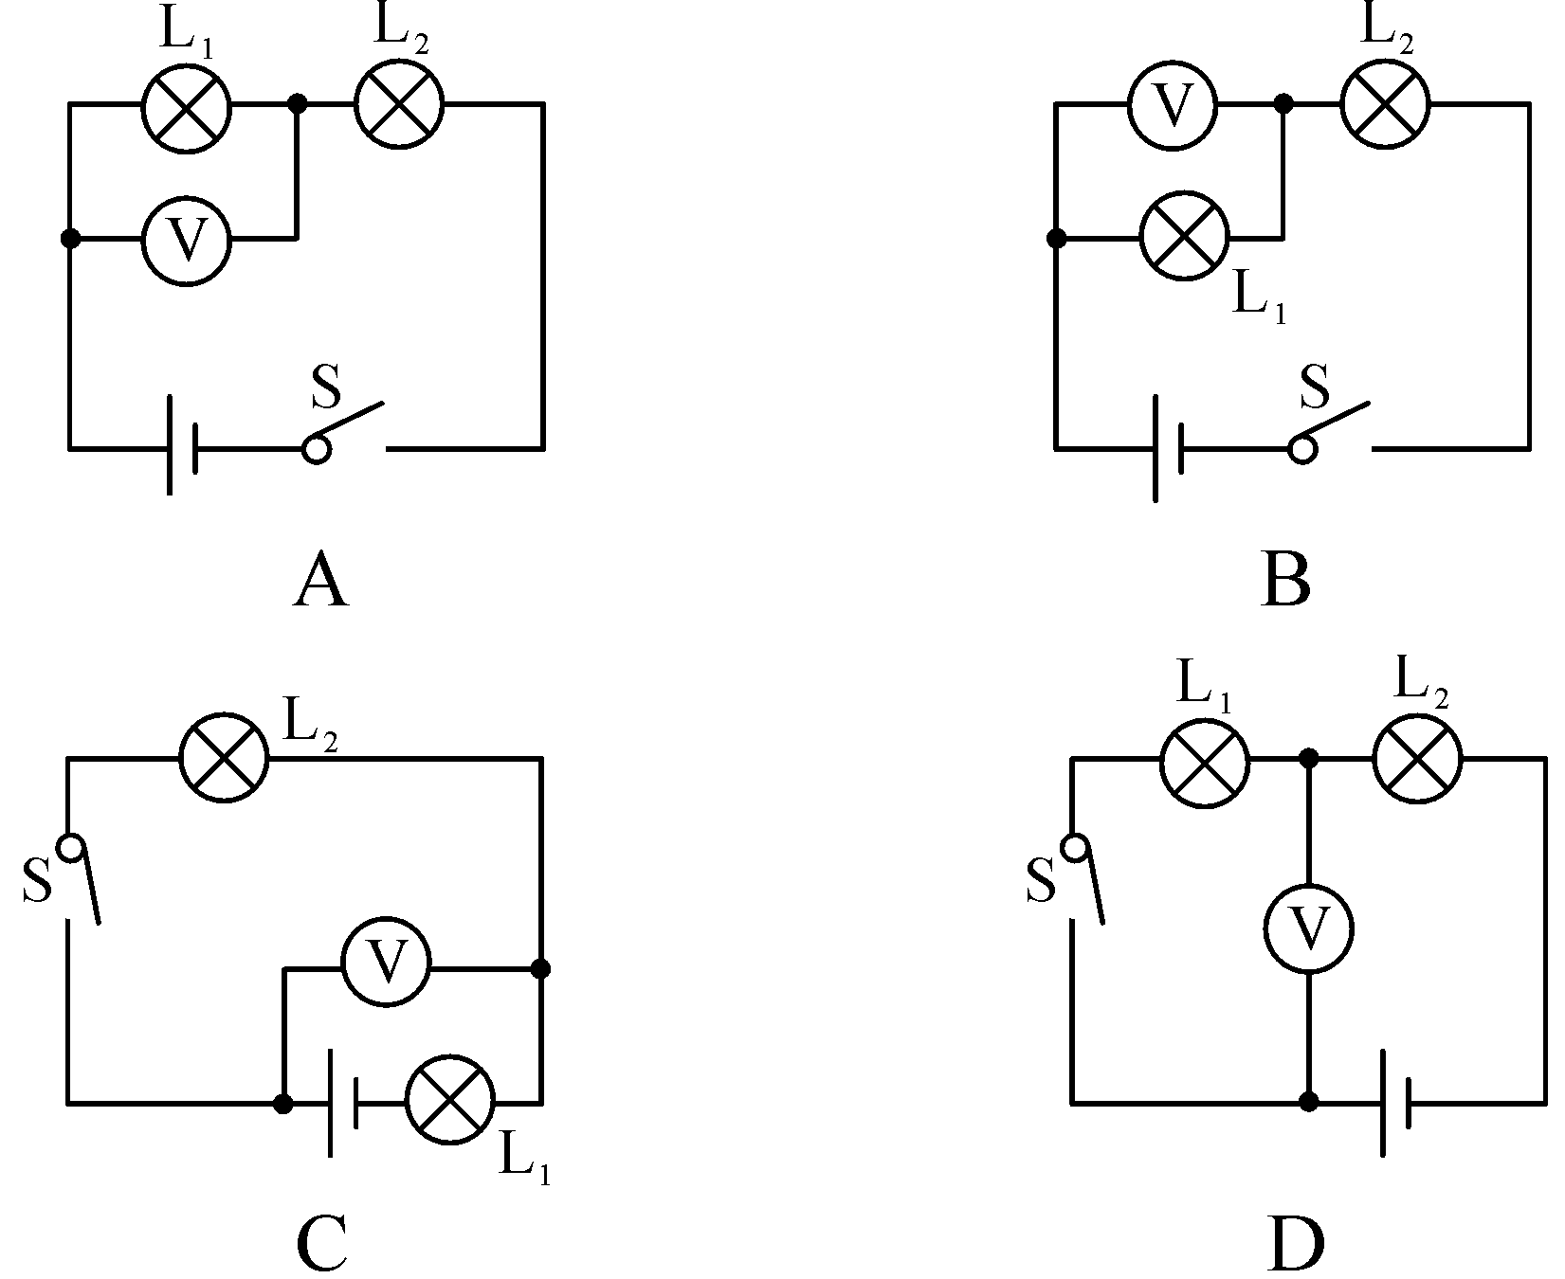
8．(2016·福州)如图所示电路，闭合开关，以下判断正确的是(B)
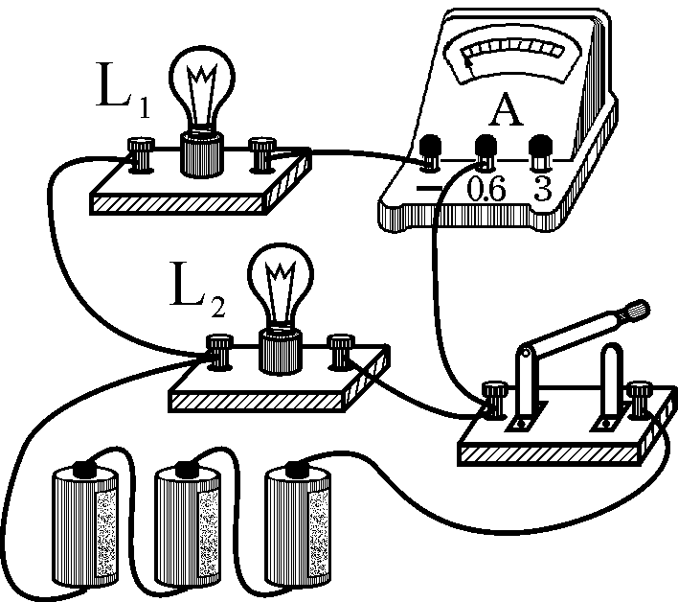
A．灯L₁、L₂串联 B．电流表测灯L₁电流
C．电流表测灯L₂电流 D．电流表测总电流
9．(2016·威海)如图是小明家安装的换气扇和照明灯的电路图，下列说法正确的是(D)
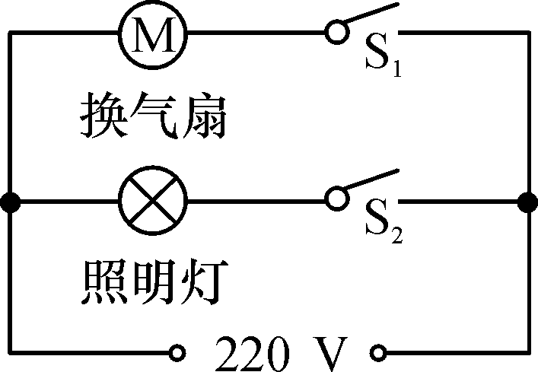
A．换气扇和照明灯不能同时工作
B．换气扇和照明灯只能同时工作
C．换气扇和照明灯工作时，通过它们的电流一定相等
D．换气扇和照明灯工作时，它们两端的电压一定相等
10．(2016·天津)将一根金属导线均匀拉长后，其电阻(A)
A．变大 B．变
C．不变 D．无法判断
11．(2016·新疆)如图所示，当滑片P向右移动时，滑动变阻器连入电路的电阻变小的是(D)
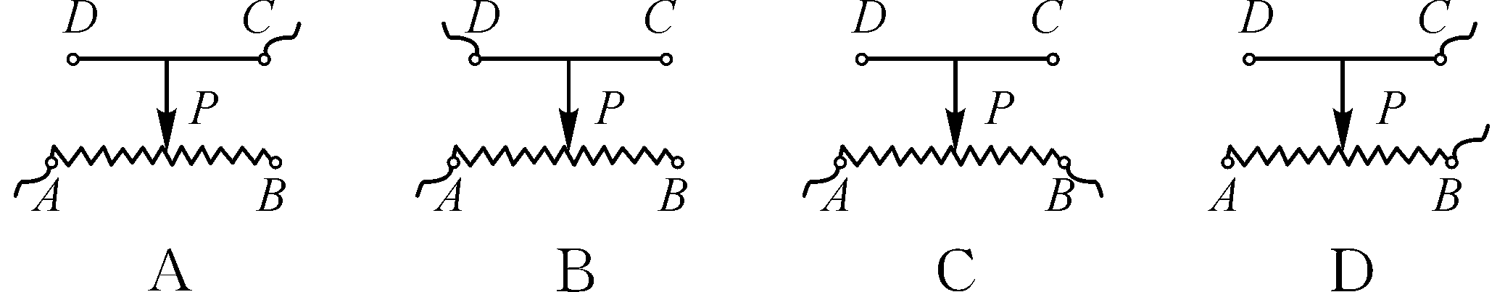
12．(2016·安庆模拟)小明在实验时连接了如图所示电路，闭合开关后他看到灯泡L₁发光，L₂不发光，电压表有示数．关于电路中L₁、L₂的连接方式和L₂不发光的原因，以下判断正确的是(D)
A．L₁与L₂并联，L₂的灯丝断了
B．L₁与L₂并联，L₂与灯座接触不良
C．L_{l}与L₂串联，L₂被短路
D．L₁与L₂串联，L₂的实际功率比额定功率小得多
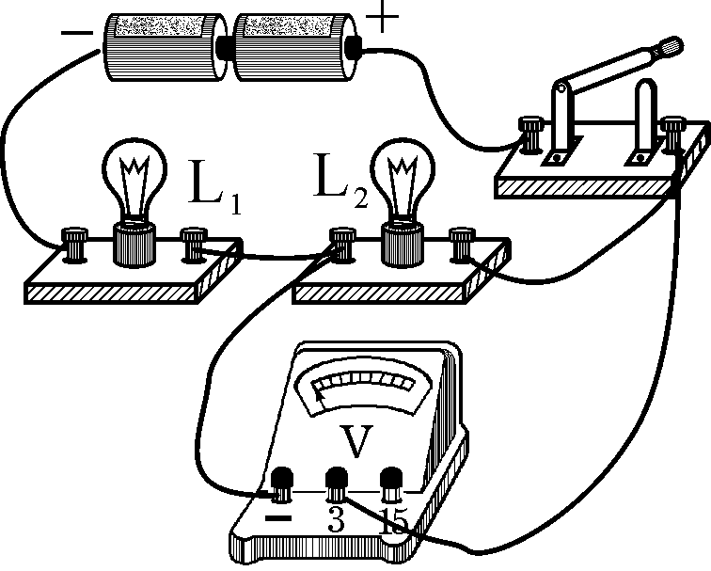

13．(2016·黄冈)图甲为某可调节亮度台灯，图乙为其用于调光的电位器结构图，a、b、c是它的三个接线柱，a、c分别与弧形电阻丝的两端相连，b与金属滑片相连，转动旋钮，滑片在弧形电阻丝上同向滑动即可调节灯泡亮度，下列分析正确的是(B)
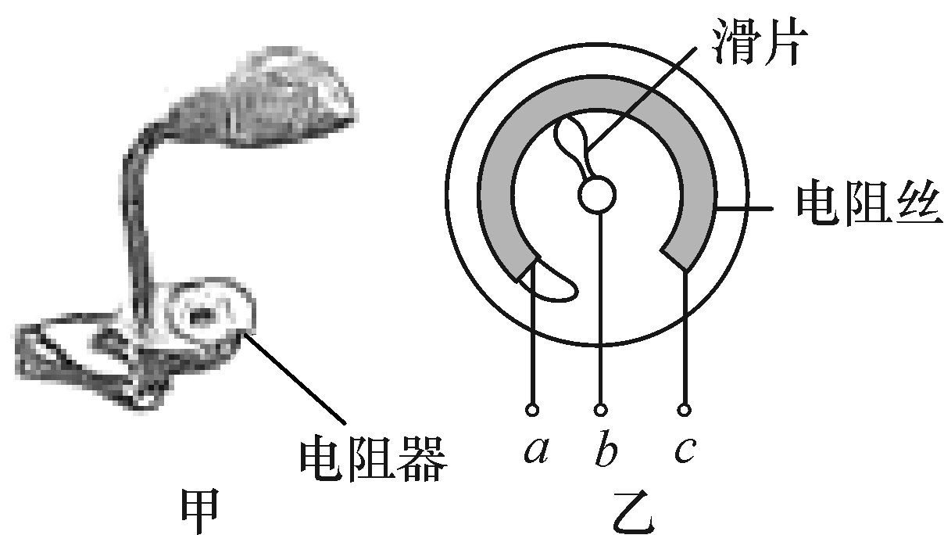
A．电位器与灯泡并联
B．电位器是通过改变接入电路中电阻丝的长度来改变灯泡亮度的
C．若只将a、c接入电路，顺时针转动旋钮时灯泡变亮
D．若只将b、c接入电路，顺时针转动旋钮时灯泡变暗
14．(2016·十堰)为了验证并联电路电流关系，小明设计了如图甲所示电路进行实验．
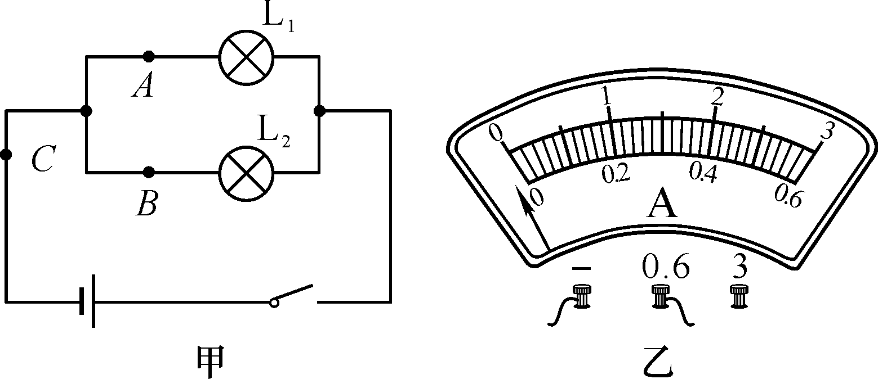
(1)实验中，应选两个规格不相同(填“相同”或“不相同”)的小灯泡．
(2)小明要测量干路电流，他将电流表串联在图甲中的C(填“A”“B”或“C”)，接入电流表后闭合开关，他看到两个灯泡都发光，但电流表出现如图乙所示现象，原因是电流表正负接线柱接反了．
15．(2016·怀化)小明用如图甲所示实物图来测量小灯泡两端电压，请回答下列问题：
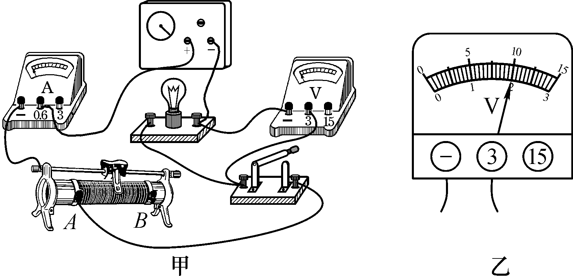
(1)在连接电路过程中，开关应处于断开状态．
(2)在闭合开关前，小明应将滑动变阻器的滑片置于B(填“A”或“B”)端，并采用试触的方法来确定电压表的量程．
(3)如图乙所示，电压表的读数为2V.
16．(2016·贺州)如图所示，在探究影响导体电阻大小因素的实验中，导线a、b、c粗细相同；b、d粗细不同；a、b、d长度相同．
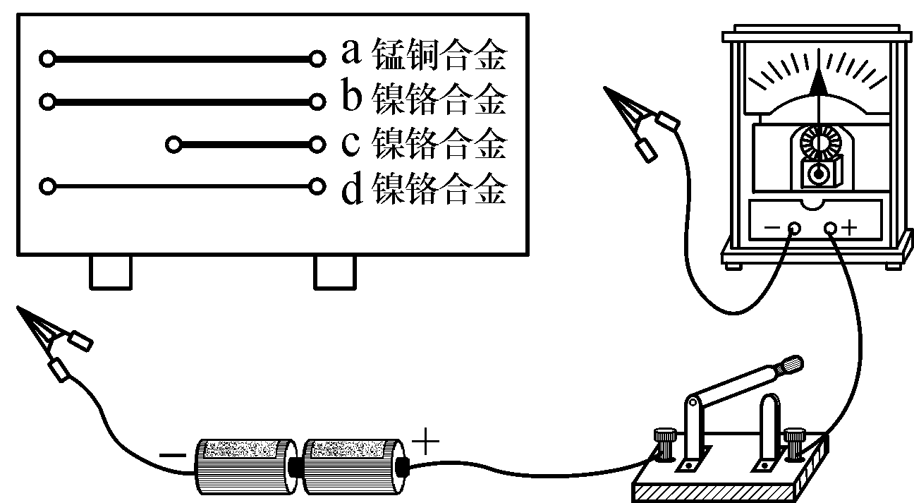
(1)该实验是通过观察电流表的示数间接比较导线电阻的大小．
(2)选用导线a、b分别接入电路中，是为了探究电阻大小跟导体的材料有关．
(3)选用导线b、c分别接入电路中，是为了探究电阻大小跟导体的长度有关．
(4)选用导线b、d分别接入电路中，是为了探究电阻大小跟导体的横截面积有关．
(5)影响导体电阻大小因素除了上述因素外，还可能跟温度有关．
能力提升
17．(2016·巴中)在如图所示的电路中，正确的说法是(D)
A．闭合S₁，断开S₂，L₁发光，L₂不发光
B．闭合S₁、S₂，L₁、L₂都发光
C．S₁、S₂都断开，L₁、L₂都不发光
D．闭合S₂，断开S₁，L₁、L₂都发光
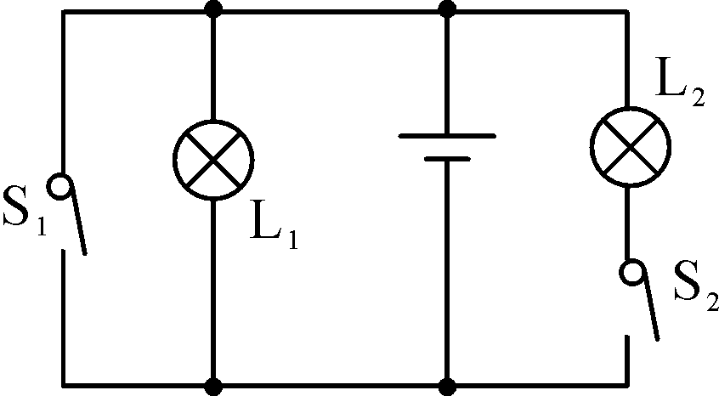
18．(2016·宜昌)如图所示电路，开关闭合后两灯都发光．以下说法正确的是(A)
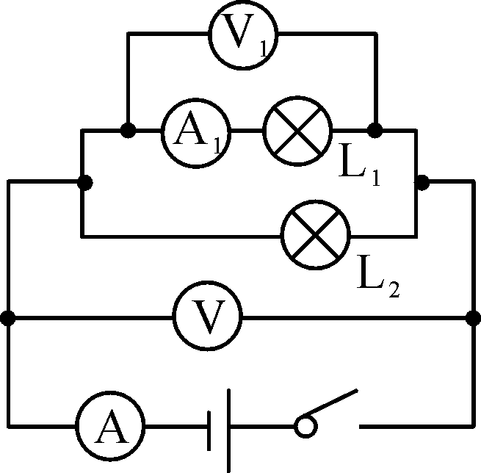
A．电压表V的示数一定等于V₁的示数
B．电压表V的示数一定大于V₁的示数
C．电流表A的示数一定等于A₁的示数
D．电流表A的示数一定等于A₁的示数的2倍

